**Redefinindo Limites**

Uma das funções matemáticas mais úteis que dispomos na biblioteca padrão do arduino e a função map, ela nos permite converter uma faixa de valores para outra faixa. Esta função necessita de cinco parâmetros, o primeiro parâmetro refere-se a variável que será convertida, o segundo e o terceiro parâmetros são os valores mínimo e máximo dessa variável, o quarto e o quinto são os novos valores mínimo e máximo da variável.

Ex:

val = map(val, 0, 1023, 0, 255);

Note que não é importante se os limites mínimos de cada intervalo serão maiores ou menores que os limites máximos tal que a função map() pode ser usada para reverter um intervalo de números.

Ex:

y = map(x, 1, 50, 50, 1);

Outra utilidade desta função é com numeros negativos.

Ex:

y = map(x, 1, 50, 50, -100);

**Projeto 7 - Theremin com buzzer e LDR**

**1.Componentes necessários**

Você vai precisar de:

* 1 Arduino
* 1 protoboard
* 1 Buzzer
* 1 LDR
* 1 Resistor de 10k ohm
* Fios jumpers

**2. Montando o circuito**

Comece fazendo a ligação do terra na protoboard, para ligar o LDR, conecte-o a protoboard e coloque o resistor de 10k em uma das trilha em que estão ligadas as pernas do LDR, na trilha da perna que sobrou, conecte-a aos VCC do arduino, na trilha em que estão o resistor e LDR, conecte um cabo que leva até a entrada do A2 do arduino e na perna sozinha do resistor, conecte-a ao terra da protoboard. Para conectar o buzzer, ligue o polo positivo na entrada digital 5 do arduino e o polo negativo no terra da protoboard.

Ao final da montagem, o resultado deve ficar parecido com a imagem abaixo:

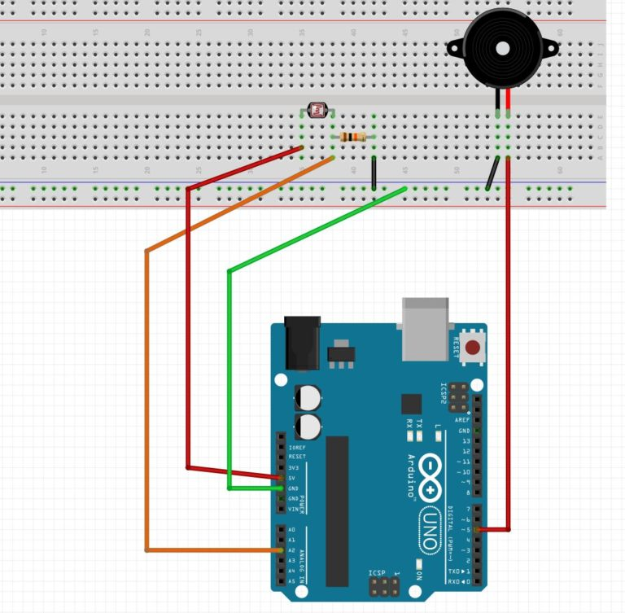

**3.O código**

// Diretivas de programa

#define LDR A2; // Define que o LDR está conectado ao no pino analógico A2

#define Buzzer 5; // Buzzer está conectado ao pino digital 5, que é PWM

int leitura; // Variável para armazenar o valor da leitura do LDR

void setup()

{

pinMode(Buzzer, OUTPUT); // Buzzer como saída

}

void loop()

{

leitura = analogRead(LDR); // Ler valor do LDR e armazena em leitura

leitura=map(leitura,1023, 512, 0, 5000); // Remapeia a variável leitura

tone(Buzzer,leitura); //Toca o buzzer com uma determinada frequência

}

**4.1 Entendendo a montagem**

Neste experimento temos um componentes interessantes o LDR, que é um resistor que

**5. Desafio**

Neste projeto do theremin, tente adicionar mais um LDR, para que possa controlar o volume e troque o buzzer por um auto-falante ou uma sirene, o som reproduzindo o mesmo do experimento a cima?